Soft Requirements Specification
YoungMusic软件需求规格说明书

Prepared by  拟制 | 董若锋 | Date  日期 | 2020.5.12
Reviewed by  评审人 | 胡晓丽 | Date  日期 | 2020.5.12
Approved by  批准 | 学术主任 | Date  日期 | 2020.5.12
Revision Record修订记录
Date  日期 | Revision Version  修订版本 | Change Description  修改描述 | Author  作者
填写日期 | 1.0 | 第一稿 | 董若锋

Introduction 简介
  - Purpose 文档目的
编写此文档的目的是进一步定制软件开发的细节问题,希望能使本软件开发工作更具体。是为使用户、软件开发者及分析人员对该软件的初始规定有一个共同的理解，它说明了本产品的各项功能需求、性能需求和数据要求，明确标识各功能的实现过程，阐述实用背景及范围，提供客户解决问题或达到目标所需的条件或权能，提供一个度量和遵循的基准。
  - Scope 本文档适用范围
在各个行业中，当我们接受到用户的商业项目后，在项目运行的全过程中充满了不确定因素，只有有效的运用项目管理的科学和艺术，才有可能使项目取得成功。对以上方面要想达到有效的管理水平，必须有一套科学的管理方法，但是即使有了科学的管理方法，由于项目干系人之间的沟通、协作不到位，往往达不到预期的结果。鉴于这种情况我们开发一套项目管理协作支撑系统，旨在为项目干系人提供一个交流、协作以及项目的进度跟踪监控、项目的质量控制、项目相关资源的管理的软件平台，从而提高项目管理水平，实现了工作的协同化、提高了工作效率。

General description 总体概述
定位：提供最便捷的音乐搜索平台，提供原创歌曲推广平台，打造年轻人专属的音乐电台，构建乐在分享的音乐互动网络。
风格：方便、简介、规范、共享
用户人群：大众群体
产品：该产品运行于浏览器客户端 采用B/S模式架构。

Soft perspective 软件概述

About the Project 项目介绍
特点
1、低门槛：无论身份、地位、职业、年龄、性别，只要有想法有创造能力都能发表音乐。
2、多样性：音乐的方向具有多样性，在国内的音乐网站上的项目类别包括流行、民谣、摇滚、电子、说唱、古典等。
3、依靠大众力量：支持者通常是普通的大众网友，网络冲浪者，邮箱娱乐者
构成
用户：随意听取音乐歌曲作品，赞扬作者。
音乐人：有想法有态度，有能力，有表现
平台：连接用户和音乐人的互联网终端。
规则
1、发表的作品，得到管理员审核后即可发布
2、在发布期间，能随意享受音乐带来的愉悦，和网上冲浪社区聊天的快感

Soft function 软件功能
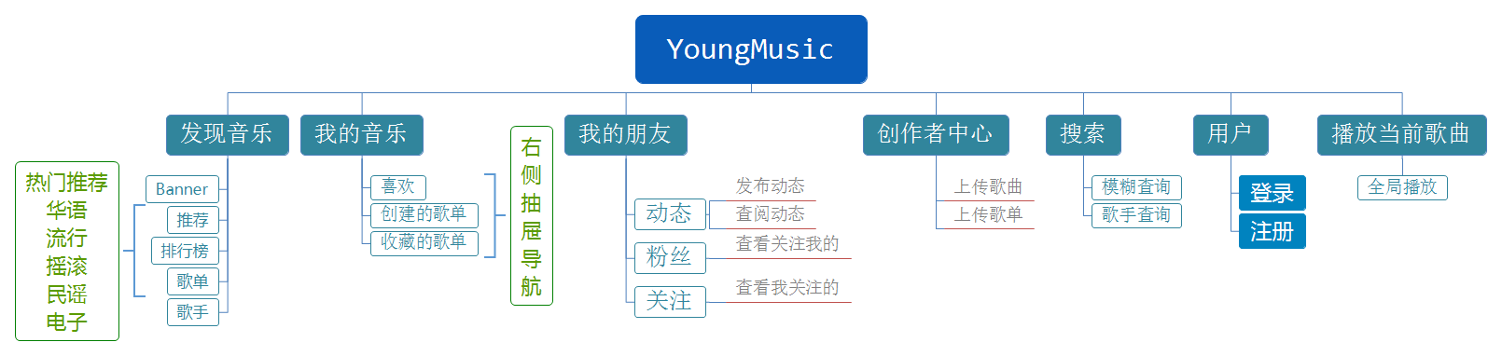

Functional Requirements 功能需求
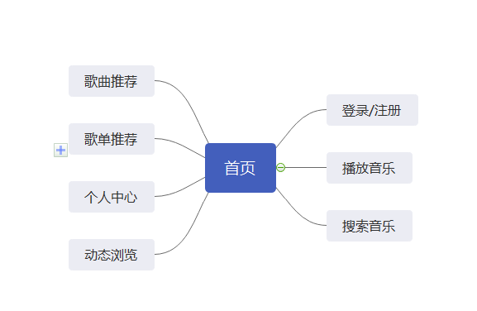

4 UI Model Use Case Diagram UI模块用例图

4.1 Use Case1 用户登录模块
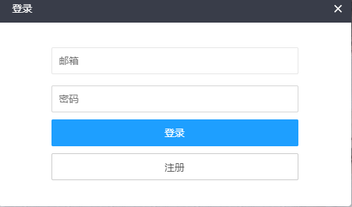
该界面主要实现登录功能，访问者必须输入帐号密码，点击登录时，判断登录是否成功，成功跳转主页面。

4.2 Use Case2 主页面
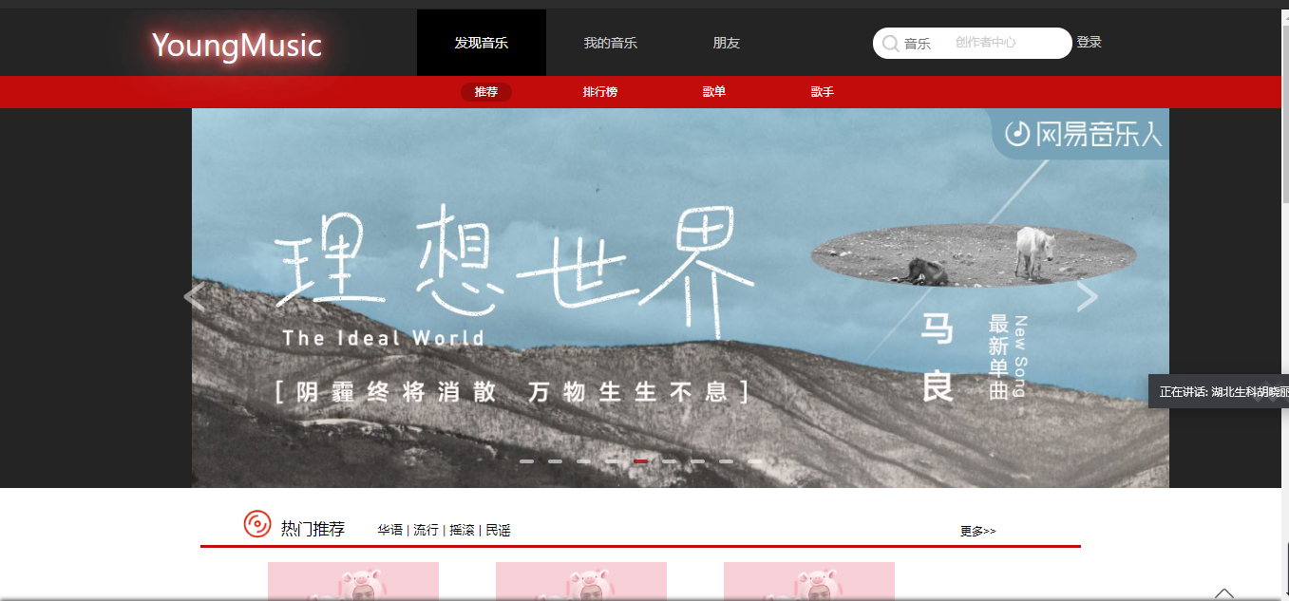
当前页面主要用于歌曲推荐和歌单推荐，单击可跳转详情，也可以跳转类别查询页面。

4.3 Use Case3 详情页面

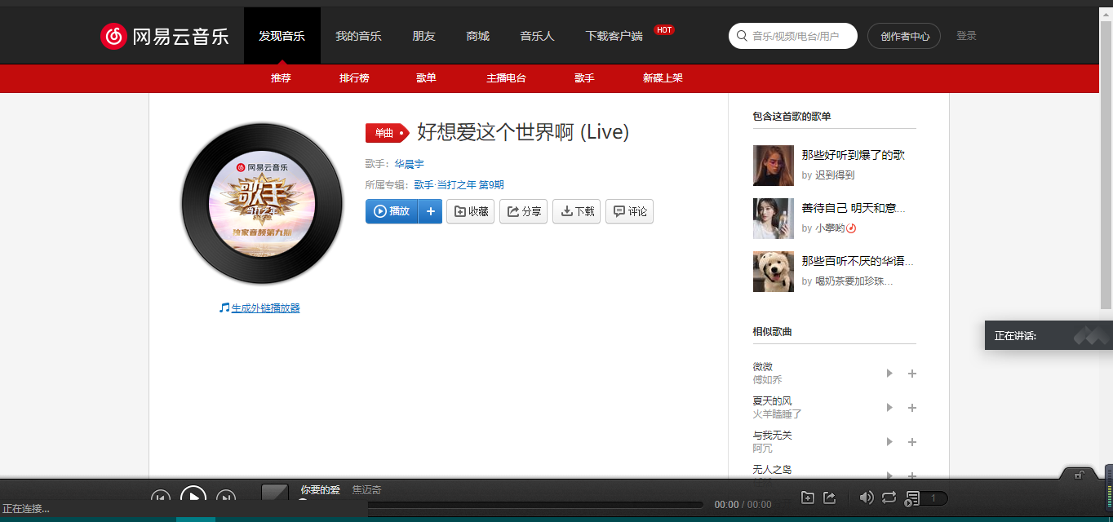
当前页面用户显示歌曲详情的详细介绍，并且可以支持播放。

4.4用户个人中心
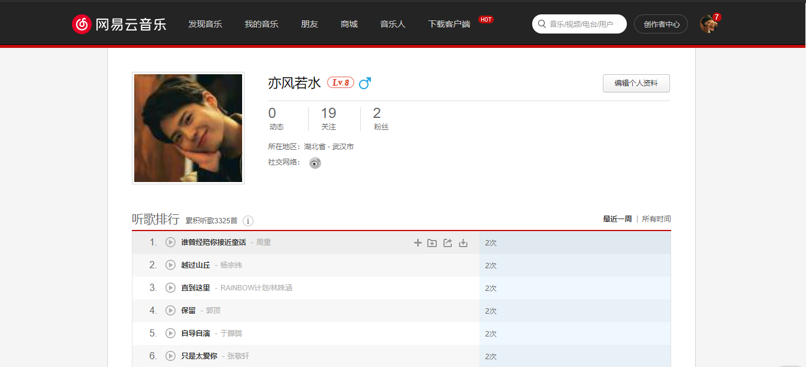

5 Performance Requirements 非功能需求
5.1 UI Requirements界面要求
- 使用div+css布局
- 站点配色和布局要求合理
- 使用javaScript操作菜单界面，完成无刷新功能。
- 使用layui快速布局
- 使用Vue进行数据绑定以及DOM操作

5.2 Development Environment 开发环境
- 开发工具：Visual Studio 2019+VSCode/HBuilderX
- 开发语言：C#
- 数据库：MicroSoft SQL Server 2012

5.3Development Rules开发规范
- 统一风格的命名规范（变量名、类名、素材文件名）
- 适当的异常处理
- 重难点代码进行注释
- 及时备份并进行版本管理

6 需求分级
Requirement ID 需求ID | Requirement Name 需求名称 | Classification 需求分级
Model01 | 轮播推荐 | A
Model02 | 多类目推荐 | A
Model03 | 歌单推荐 | B
Model04 | 登录验证 | B
Model05 | 注册添加 | B
Model06 | 个人信息 | A
Model07 | 动态 | A
Model08 | 查询 | B
Model09 | 简介上传 | A
Model010 | 音乐上传 | A
Model011 | 播放 | A

